**Лабораторна робота №2**

**Проектування і дослідження пристроїв для множення чисел**

Виконав студент

Номер залікової книжки: 4209

Київ 2015 н.р.

**Теоретичні відомості:**

При множенні чисел у прямих кодах знакові та основні розряди обробляються роздільно. Для визначення знака добутку здійснюють підсумовування по модулю 2 цифр, записаних в знакових розрядах співмножників. Будемо вважати, що множене Y і множник Х – правильні двійкові дроби виду Х=0,х1х2...хn Y=0,y1y2...yn, де xi, yi ∈ {0,1}. Тоді добуток Z модулів чисел дорівнює

 (10.1)

Множення Y і Х може бути реалізоване шляхом виконання визначеного циклічного процесу, характер якого залежить від конкретної форми виразу (10.1). Один цикл множення складається з додавання чергового часткового добутку, що представляє собою добуток множеного на одну цифру множника, до суми часткових добутків. Розрізняють чотири способи множення.

*Перший спосіб множення*

Звідси випливає, що отримані суми i часткових добутків в i-м циклі (i= ) зводиться до обчислення  з початковими значеннями i=1, Z0=0, причому Zn=Z=YX. Множення здійснюється з молодших розрядів множника, сума часткових добутків зсувається вправо, а множене залишається нерухомим.

*Другий спосіб множення*

Запишемо (10.1) у вигляді 

Очевидно, що процес множення може бути зведений до n-кратного виконання циклу

 з початковими значеннями i=1, Y0=Y2-n , Z0=0. Множення здійснюється з молодших розрядів, множене зсувається вліво, а сума часткових добутків залишається нерухомою.

*Третій спосіб множення*

Представимо (10.1) у виді



Отже, суму часткових добутків у i-м циклі (i= ) можна одержати по формулі



Початковими значеннями є i=1, Z0=0. Множення здійснюється зі старших розрядів множника, сума часткових добутків зсувається вліво, а множене нерухоме.

*Четвертий спосіб множення*

 Процес множення може бути зведений до n-кратного виконання циклу  с початковими значеннями i=1, Y0=Y2-1, Z0=0.

Множення виконується зі старших розрядів множника, сума часткових добутків залишається нерухомою, а множене зсувається вправо.

Для формування і накопичення суми часткових добутків можна використовувати або комбінаційний суматор (СМ) і регістр добутку, або тільки накопичувальний суматор, який у функціональному відношенні можна розглядати як композицію комбінаційного суматора і регістра. Принцип побудови пристроїв, що реалізують різні способи множення, показаний на рис. 10.1, де Р1 - регістр множеного, Р2 - регістр добутку, Р3 - регістр множника. Цифрами зазначені номери розрядів СМ і регістрів, а стрілками показаний напрямок зсуву кодів у регістрах. До входу старшого розряду регістра Р2 на рис. 10.1 а, б, г підключений вихід переносу Р старшого розряду СМ. Цифри, записані в молодших розрядах Р1 і Р2, при реалізації першого способу мають вагу 2-n, а при реалізації інших способів – 2-2n. Перед початком множення будь-яким способом Р2 встановлюється в нульовий стан.

**Завдання**

Номер залікової книжки: 4209.

ZK=1000001110001. H1=1; h2=0; h3=0; h4=0; h5=1; h6=1.

Спосіб множення (h6 h5 h4)=(1 1 0) : 3.

Тип тригера (h3 h2)=(0 0) : JK.

Автомат (h1)=(1) : Мілі.

**Виконання роботи:**

Операційний блок за поданою схемою для множення 3 способом

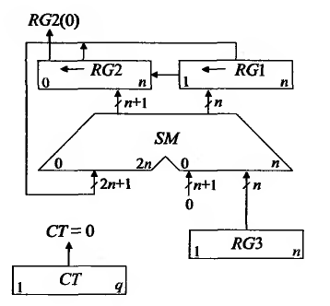

Рис. 1.1 Операційна схема 3-го способу множення

Операційний блок

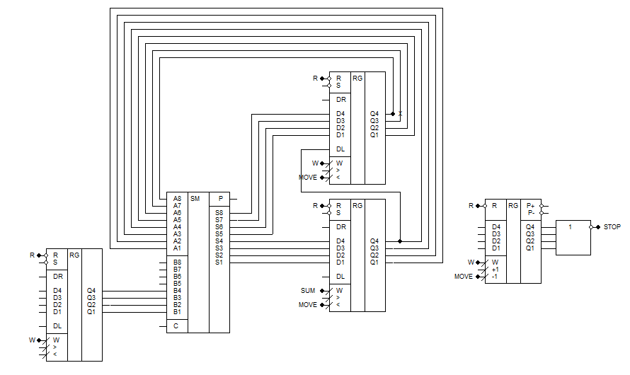

Рис. 1.2 Операційний блок

Блок-схема

Граф

Структурна таблиця автомата

|  |  |  |  |  |  |  |  |
| --- | --- | --- | --- | --- | --- | --- | --- |
| Q1Q2Q3(t+1) | Q1Q2Q3(t) | X1 | X2 | Y | J1K1 | J2K2 | J3K3 |
| 000 | 001 | - | - | Y1 | 0- | 0- | 1- |
| 001 | 011 | - | - | Y2 | 0- | 1- | -0 |
| 011 | 010 | - | - | - | 0- | -0 | -1 |
| 010 | 110 | 1 | - | Y3 | 1- | -0 | 0- |
| 010 | 110 | 0 | - | - | 1- | -0 | 0- |
| 110 | 101 | - | - | - | -0 | -1 | 1- |
| 101 | 111 | - | - | Y4 | -0 | 1- | -0 |
| 111 | 010 | - | 0 | - | -1 | -0 | -1 |
| 111 | 000 | - | 1 | - | -1 | -1 | -1 |

Табл. 1.1

Рівняння вихідних сигналів





Автомат

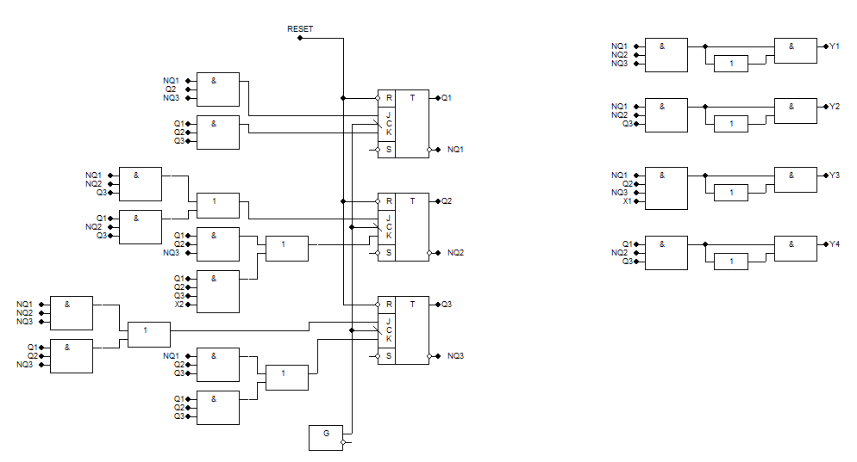

Операційний блок з автоматом

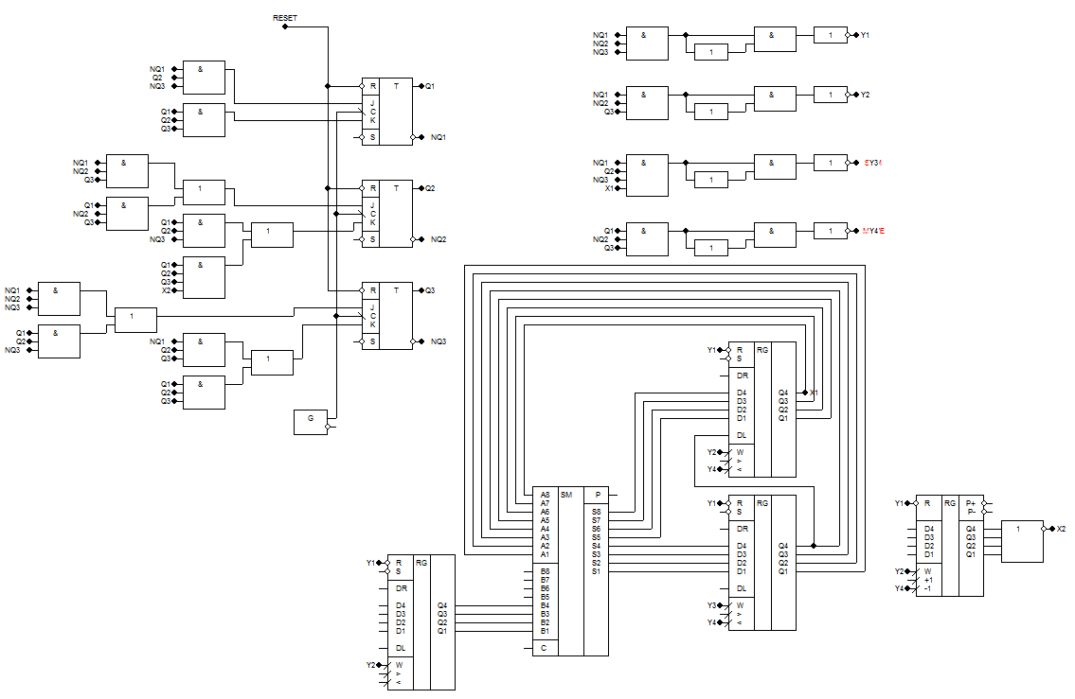

Висновок

У даній лабораторній роботі я детальніше ознайомився з третім способом множення чисел. Схему я взяв з книжки, але блок-схему до неї я створив власноруч. Кінцевий результат відповідає дійсності. Вони також працюють поодинці, тобто операційний блок може працювати незалежно від автомату, а автомат в свою чергу незалежно функціонує без операційного блоку. Але для спрощення цих процесів все було поєднано в одну схему, врахувавши вихідні сигнали. Тому в кінцевому варіанті єдине, що залишається натиснути – це «Reset», а далі генерувати сигнал. То ж результат задовільний і відповідає дійсності.